اليهود مدينون لستالين
لم يقم الاتحاد السوفيتي بتقديم المساعدة في إنشاء دولة يهودية فحسب، بل كان أول من اعترف بها وقدم لها أيضاً المساعدة العسكرية
بقلم ناديژدا مادزاليفسكايا
المصدر:مستشارك السري الروسي
ترجمة عادل حبه
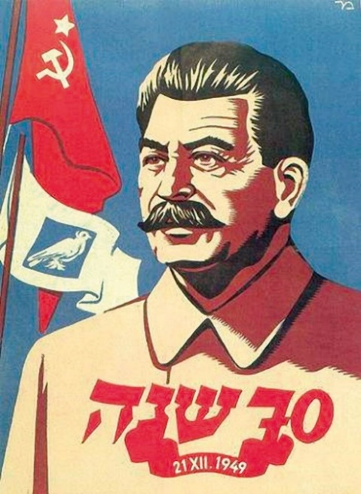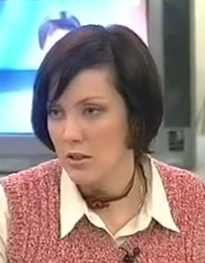
پوستر اسرائيلي بمناسبة ميلاد ستالين ناديژدا مادزاليفسكايا
في 9 تشرين الثاني عام 1917، نشرت صحيفة "لندن تايمز" الإنجليزية، في اليوم الذي سبق التحول في روسيا، العنوان التالي: "فلسطين لليهود". وتم رفع الشعار بصوت عالٍ من قبل الصحفيين، الذين كانت أعينهم متجهة صوب ما يحدث على الأراضي التي كانت خاضعة لسيطرة الإمبراطورية العثمانية.
إعلان الأمل
قبل أسبوع من النشر، أرسل وزير الخارجية البريطاني آرثر بلفور خطاباً إلى زعيم الجالية اليهودية البريطانية، هذا الزعيم الذي هو سليل عائلة من المصرفيين المؤثرين وعالم الحيوان الشهير والتر روتشيلد، تحدث الوزير البريطاني فيه عن دعم الحكومة البريطانية القاطع لفكرة إنشاء"وطن قومي يهودي" في فلسطين. لا شك أن الرسالة المصيرية للوزير، والتي سُجلت لاحقًا في التاريخ باسم وعد بلفور، كانت مجرد جعجعة فحسب. وتمت مناقشة نص الإعلان في اجتماع حكومي قبل إرساله إلى زعيم الجالية اليهودية. وكان زعيم الصهاينة في العالم ، وهو أول رئيس مستقبلي لإسرائيل حاييم وايزمان، ينتظر بصبر قرار مجلس الوزراء في اللوبي، ولم تتم دعوته إلى القاعة.
وليس من قبيل الصدفة أن يهتم البريطانيون بالمسألة اليهودية. فقبل بضع سنوات فقط، طلب القيصر الألماني من السلطان التركي السماح لليهود بالعودة إلى فلسطين، ولكن تم رفض الطلب. وبعد محادثات فاشلة مع السلطان التركي، تفاوض القيصر مع لندن حول الموضوع نفسه بشأن منح اليهود حق العيش في المناطق الواقعة تحت السيطرة البريطانية، شبه جزيرة سيناء أو ... في شرق إفريقيا -أوغندا، وذلك لتغيير خريطة العالم حسب مذاقهم الخاص. ومع قبول الألمان بالفكرة، بدا أن البريطانيين اعتبروا أن هذه المهمة جاءت في الوقت المناسب جداً، والحديث لا يدور فقط لعن أسباب إنسانية. وأدرك المسيحي المتدين آرثر بلفور جيداً أن بلاده بحاجة إلى حليف مخلص لها في الشرق الأوسط ، حليف قادر على ضمان الطرق البحرية إلى الهند. وتم ايكال هذا الدور لإسرائيل المستقبل.
تم دعم خطة إنجلترا على الفور من قبل فرنسا وإيطاليا، ووافق الرئيس الأمريكي توماس ودرو ويلسون بعد ذلك بقليل على "إرساء أسس اقواعد الدولة اليهودية في فلسطين".
في 2 حزيران 1922، وافقت 51 دولة من الدول الأعضاء في عصبة الأمم على حق إنجلترا في تطوير أراضيها على الساحل الشرقي للبحر الأبيض المتوسط.
الاتحاد السوفياتي خارج اللعبة
في ذلك الوقت، لم تكن الجمهورية السوفيتية الفتية متحمسة لمثل هذه الأخبار المتعلقة بالجغرافيا السياسية العالمية. وعلى الرغم من الاعلان عن أن الصهيونية هي العدو الأيديولوجي للماركسية ومعقل للإمبريالية، إلا أن السوفييت كانوا ودودين للغاية تجاه اليهود في عقد العشرينات. علاوة على ذلك، تمت مواجهة أي مظهر من مظاهر التعصب القومي على مستوى الدولة السوفييتية. فقد أتيحت الفرصة لليهود السوفييت لفتح مسارح وطنية ونشر الصحف والدراسة في المدارس اليديشية. وشهد ديفيد بن غوريون البالغ من العمر 37 عاماً بأم عينيه كل هذه الإنجازات عندما وصل إلى الاتحاد السوفيتي في آب عام 1923 في عداد وفد الاتحاد العام لعمال فلسطين للمشاركة في معرض موسكو الزراعي. وكان أول رئيس وزراء مستقبلي لإسرائيل يتعاطف مع لينين ويؤمن إيمانا راسخا بأن الشيوعية ستكون قادرة على إنهاء معاداة السامية إلى الأبد. فبعد انتصار الثورة في العالم كله، التي سعى إليها البلاشفة بإصرار ، ستفقد أية قومية كل معنى لها.
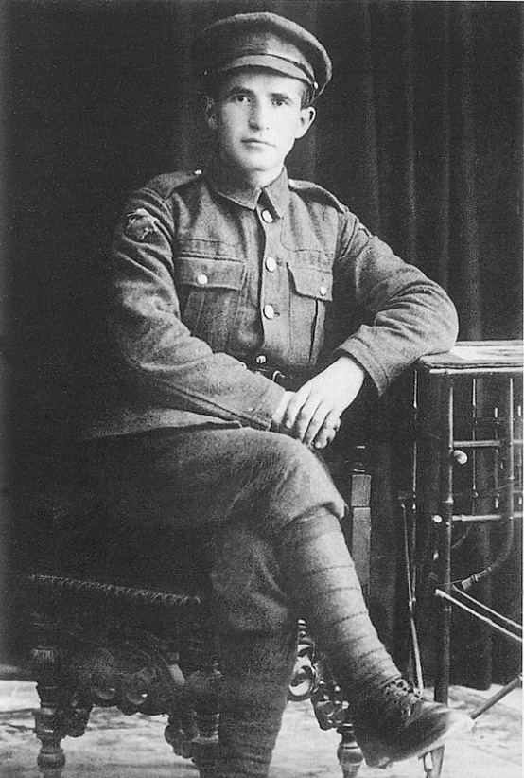
أحد مؤسسي إسرائيل دافيد بن غوريون ، مجند في
أحد فيالق الجيش البريطاني عام 1918
حكاية خيالية لم تتحقق
لم يكن بن غوريون هو الوحيد الذي سحره النظام السوفياتي. فعندما تشكلت المنطقة اليهودية ذات الحكم الذاتي في اتحاد الجمهوريات الاشتراكية السوفياتية في الشرق الأقصى عام 1928، توجه 75 يهودياً من فلسطين إلى عاصمتها بيروبيدجان، محبطين بشدة من قدرة البريطانيين على حكم المنطقة الموكلة إليهم. وكتب الإعلامي أوتو هيلر "اليهود يغادرون إلى التايغا. وستختفي كل أحلامهم حول فلسطين لفترة طويلة، ومع مرور الزمن بحلول الوقت الذي ستظهر فيه السيارات والسكك الحديدية والسفن ذات المحركات في بيروبيدجان ...". وفيما يتعلق بالمستقبل، دعنا نقول أن هذا لم يحدث أيضاً.
أما الحياة في فلسطين نفسها، فهي في الحقيقة لا تتطابق تقريباً مع فقرات الإعلان الذي أقره المجتمع الدولي. وعندما فُرِض الانتداب البريطاني على فلسطين، تبنى البريطانيون تكتيكاتهم القديمة "فرق تسد". في "الموقد القومي" لليهود ، حصل العرب على كل المناصب الهامة إلى حد ما. وتم طباعة الوثائق الرسمية بلغتين حصرياً الانجليزية والعربية، باستثناء اللغة اليديشية. بإتباع هذا النهج، وبحلول نهاية العشرينيات من القرن الماضي، تشكلت حركة قوية ضد الصهيونية في فلسطين، وبدأت الاشتباكات الدموية بين جيران لا يمكن التوفيق بينهما. واضطرت المفوضية البريطانية إلى الاعتراف: بأن هناك صراع غير قابل للحل بين العرب واليهود، ولا يمكن تسويته إلا بتقسيم فلسطين. كانت الخطوة التالية هي الحد من الهجرة اليهودية وحظر شبه كامل مع اندلاع الحرب العالمية الثانية، والتي تحولت إلى جحيم مطلق للشعب اليهودي.
ستالين يصوت، وغروميكو يتحدث
بعد الحرب، اختفت تقريباً مسألة إقامة دولة يهودية من الأجندة السياسية العالمية. وعلى الأرجح، ما كانت إسرائيل لتظهر على الخريطة لفترة طويلة لو لم يشارك ستالين شخصياً في تقرير مصير شعبها ها الصعب.
في نيسان عام 1947 ، غسلت إنجلترا يديها ورفضت تحمل المسؤولية عن المنطقة الموكلة إليها، معلنة الانسحاب الوشيك للقوات البريطانية من فلسطين. ولم تنجذب الولايات المتحدة على الإطلاق لفكرة إنشاء دولة قومية لليهود. وخشيت وزارة الخارجية الأمريكية من التحول الحتمي للبلد الجديد إلى "دمية شيوعية". في هذه الحالة، بقيت الكلمة الحاسمة للاتحاد السوفياتي. وبدا ذلك واضحاً بكلمة "نعم" لتأسيس الدولة اليهودية، وبصوت عالٍ لدرجة أن حتى الصهاينة تجمدوا في حالة من الاستغراب، والذين لم يكن باستطاعة حتى الصهاينة أن يحلموا في نومهم بدعم الاتحاد السوفيتي.
بدأ أندريه غروميكو، المندوب الدائم لدى الأمم المتحدة ، نائب وزير الخارجية السوفييتي، حديثه في الجلسة الخاصة للجمعية العامة بشأن قضية فلسطين، "عانى الشعب اليهودي من كوارث ومعاناة استثنائية في الحرب الأخيرة ... ، وتبين أن اليهود الذين بقوا على قيد الحياة في أوروبا محرومون من وطن ومأوى لهم ... اسمحوا لي أن أسأل: هل لا تستطيع الأمم المتحدة ... أن تبدي اهتماما بوضع هؤلاء الناس؟ حان الوقت ليس بالكلمات بل بالأفعال لمساعدة هؤلاء الناس".
في الواقع ، بدت خطة الاتحاد السوفيتي، التي وافق عليها ستالين شخصياً، على النحو التالي: تقسيم فلسطين وإنشاء دولتين ديمقراطيتين منفصلتين على أراضيها - عربية ويهودية. حول الأول ، كما كان الحال آنذاك، والآن لم يفكروا إلا بالقليل. ولكن تم تكليف الدور الثاني بدعم موثوق من الاتحاد السوفيتي في المنطقة التي يسيطر عليها البريطانيون تقليدياً. كان الحساب دقيقاً: في ذلك الوقت لم يكن هناك أعداء لبريطانيا أكثر من اليهود امتداداً من فلسطين وإلى سائر أنحاء العالم.
بدت حجج اتحاد الجمهوريات الاشتراكية السوفياتية ثقيلة أيضاً لأنه في الواقع ، لم يكن لدى ستالين تحت تصرفه صوت واحد، ولكن زادت إلى 5 أصوات. فبالإضافة إلى أوكرانيا وبيلاروسيا، اللتين حصلتا على الحق في التعبير عن وجهة نظرهما، كان عند ستالين أصوات بولندا وتشيكوسلوفاكيا، اللتين لم تتجرءا على عصيان موسكو. ونتيجة لذلك، تم اتخاذ القرار، وحصلت دولة إسرائيل أخيراً على الحق في الوجود.

هناك دولة - يجب أن يكون لها جيش

كان اتحاد الجمهوريات الاشتراكية السوفياتية أول من اعترف بالدولة الجديدة. وهو الطرف الوحيد الذي بدأ في تقديم المساعدة في الصراع الذي اندلع على الفور مع الجيران المستعدين لدحر إسرائيل - مصر وسوريا ولبنان وشرق الأردن والعراق. وتذكر جولدا مئير ، أول سفيرة لإسرائيل لدى الاتحاد السوفيتي، في مذكراتها:
"في الأسابيع الستة الأولى من الحرب، اعتمدنا بشكل كبير على القذائف والمدافع الرشاشة والذخيرة التي تمكنا من شرائها من أوروبا الشرقية، بينما أعلنت حتى أمريكا فرض حظر على شحن الأسلحة إلى الشرق الأوسط.
وزودت موسكو اسرائيل بالأسلحة عبر تشيكوسلوفاكيا. وسمح هذا لاتحاد الجمهوريات الاشتراكية السوفياتية بتزويد حليفه دون الكشف عن وجهه. في نفس المكان ... في تشيكوسلوفاكيا ، تم تدريب الطيارين والمظليين ورجال الدبابات ومشغلي الراديو ومشغلي التلغراف والعاملين في المجال الطبي. كما تضمنت دورات المقاتلين الشباب محاضرات إلزامية في موضوعات سياسية.
وتطوع المئات من اليهود السوفييت الذين خاضوا الحرب الوطنية العظمى في الجيش الإسرائيلي، وكان الآلاف غيرهم سينضمون إليهم متقدمين بطلب إلى السلطات السوفيتية. لكن ستالين كان ينظر إلى هذا بالفعل على أنه ضرب من الخيانة. وانتشرت حملة ضد "الكوزموبوليتانيين الذين لا جذور لهم" في جميع أنحاء الاتحاد السوفييتي.
الآن ليس لدي شك في أن الشيء الرئيسي بالنسبة للسوفييت كان طرد إنجلترا من الشرق الأوسط. في خريف عام 1947 ، عندما كانت النقاشات تدور في الأمم المتحدة ، بدا لي أن الكتلة السوفيتية قد دعمتنا أيضاً لأن الروس دفعوا ثمناً باهظاً لانتصاره في الحرب، وبالتالي تعاطفوا بشدة مع اليهود الذين عانوا بشدة من النازيين، فهم على قناعة بأنهم يستحقون دولتك ".

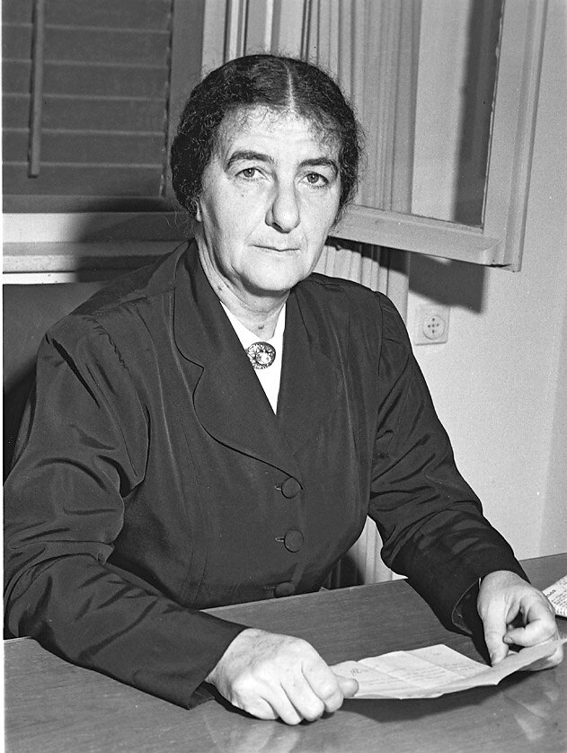
جولدا مئير
أول سفير لإسرائيل في موسكو ، رئيس وزراء إسرائيل
(1898-1978)
نهاية عرى الصداقة
في الوقت الحالي، لم ترد إسرائيل بأي شكل من الأشكال على مظاهر معاداة السامية في الاتحاد السوفياتي بعد الحرب. كانت نقطة اللاعودة في العلاقات بين البلدين هي "قضية الأطباء"* عام 1953، والتي رد عليها الكنيست الإسرائيلي ببيان صريح شديد أثار غضب موسكو. وبعد أيام قليلة، دوى انفجار في مقر البعثة السوفيتية في تل أبيب. ورد الاتحاد السوفيتي بقطع العلاقات الدبلوماسية. وعلى الرغم من أنها استمرت أقل من ستة أشهر، ولكن لم يبقَ أي أثر للصداقة السابقة بين البلدين. وانزلقت إسرائيل أكثر فأكثر صوب الطرف الأمريكي". وأدرك الاتحاد السوفيتي أنهم ساعدوا في بناء الدولة الخطأ التي حلموا برؤيتها. استمرت فترة التوقف في العلاقة لما يقرب من ربع قرن. وكانت الذريعة هي بداية حرب الأيام الستة ضد العرب عام 1967، حيث أدار الاتحاد السوفيتي ظهره بالفعل علانية لحليف لم يرق إلى مستوى التوقعات.
24 سنة و 4 أشهر
تمت استعادة العلاقات الدبلوماسية بين البلدين فقط في 18 أكتوبر 1991 ، بالفعل تحت حكم غورباتشوف، قبل شهرين من انهيار الاتحاد السوفيتي. قبل ذلك ، مثلت فنلندا مصالح الاتحاد السوفيتي في إسرائيل، ومثلت هولندا مصالح إسرائيل في الاتحاد السوفيتي. ومع ذلك، حافظت البلاد على اتصالات على المستوى غير الرسمي. من المؤيدين المتحمسين لمثل هذه الاتصالات، على وجه الخصوص، رئيس KGB ، يوري أندروبوف. وفي أوائل السبعينيات ، لعب يفغيني بريماكوف دور مبعوث موسكو السري ، الذي شغل منصب نائب مدير أحد المعاهد الأكاديمية. وذهب عدة مرات للقاء ممثلين إسرائيليين في فيينا ، النمسا.
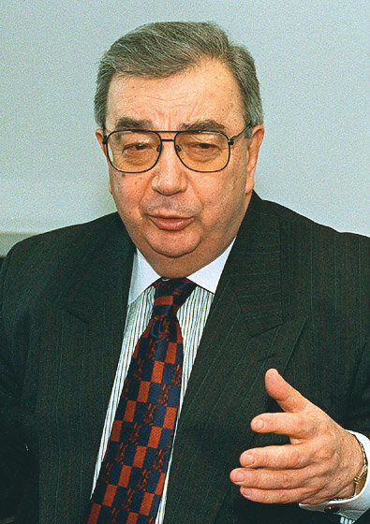
يفغيني بريماكوف
ــــــــــــــــــــــــــــــــــــــــــــــــــــــــــــــــــــــــــــــــــــــــــــــــــــــــــــــــــــــــــــــــــــــــــــــــــــــــــــــــــ
- تعود "قضية الأطباء" عندما وجه الاتهام إلى طبيب الكرملين ( ليجسانوبرا) وعدد من الأطباء اليهود السوفييت بقتل الزعيم السوفييتي اندريه جدانوف وغيرهم من القادة السوفييت، ووجه الإهام إلى منظمة صهيونية سرية في الاتحاد السوفييتي. وجرت حملة اعتقالات واسعة شملت اليهود، مما أثار غضب المراجع اليهودية في العالم ضد الاتحاد السوفييتي.(م)

